**Colegio Emilia Riquelme**

**Matemáticas**

**Grado: 5**

**Gracias por su apoyo.**

**Un saludo enorme y Dios los guarde.**

**Nuestra clase en el horario normal lunes a viernes de 07:00 a 08:00 am.**

(Los correos por si se presentan inquietudes).

**Correo:** [**pbustamante@campus.com.co**](mailto:pbustamante@campus.com.co)

**Las clases por zoom de esta semana serán martes y miércoles. los otros días son para aclarar dudas por el chat del correo, whatsapp y realizar la actividad.**

**Fecha 30 junio de 2020**

**Saludo: ORACIÓN.**

**Tema:** “Festival de los Derechos de la Infancia”.

OBJETIVO: Conocer cuáles son los derechos de los niños.

**Video:**

**https://www.youtube.com/watch?v=xi2tMYGSLmU**

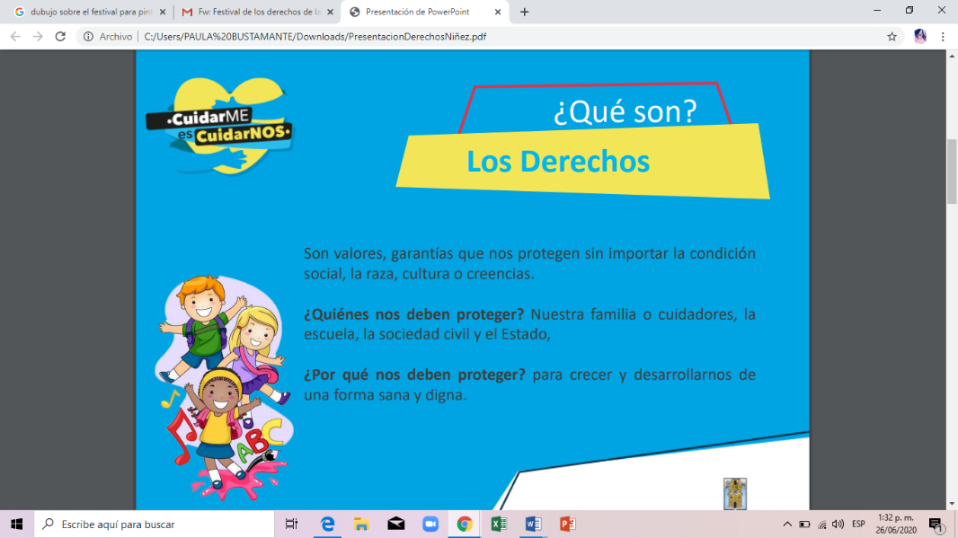

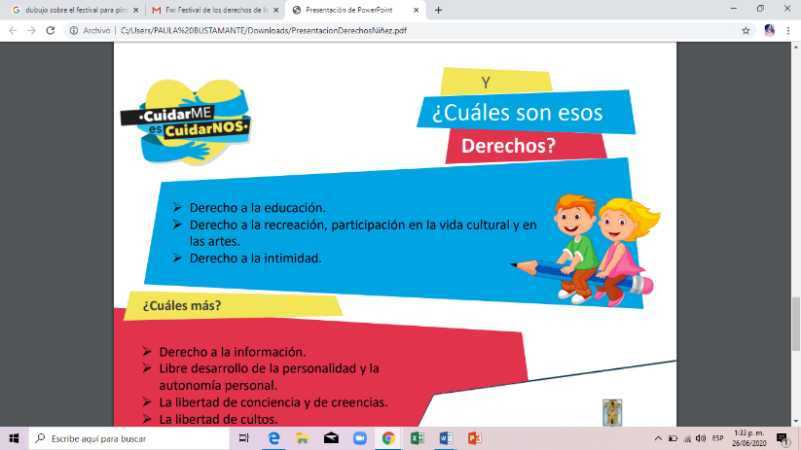

“Festival de los Derechos de la Infancia”.

¿Qué más le puedes agregar a este festival?



**Inventa una frase que ritme e invite a promover los derechos de los niños.**

**Fecha 01 JULIO de 2020**

**Saludo: tarjeta.**

**Tema: operaciones combinadas.**

**Conoce los pasos para resolver las operaciones combinadas.**

**Explicación ver el siguiente video:**

<https://www.youtube.com/watch?v=zfX5Jz_ZtZI>

<https://www.youtube.com/watch?v=FIjylOufxyU>

**Desarrolla la página 44 del libro.**

**Fecha 02 julio de 2020**

**Tema: CONTINUACION DE OPERACIONES COMBINADAS.**

**ANALIZA Y RESUELVE LOS ENUNCIADOS.**

**Desarrolla la página 45 del libro.**

**Fecha 03 Julio de 2020**

**Tema: envió de actividades.**

**Envía puntualmente sus actividades.**

**Festival de derechos.**

**Pagina 44 y 45.**